iRay TUBE Series

Ръководство на потребителя
1.0

Спецификация:

Модел | TL35
Разделителна способност, пиксели | 384x288
Размер на пикселите, um | 12
NETD, mk | ≤50
Честота на опресняване, Hz | 50
Оптични характеристики
Обектив, мм | 35
Поле на видимост, º | 7.5x5.6
Увеличение, x | 3.0-12.0
Цифрово увеличение, x | 1.0~ 4,0
Диоптрична настройка, D | -4~+4
Обхват на откриване, m  (Размер на целта:1,7m×0,5m, P(n)=99%) | 1816
Дисплей
Тип | LCOS
Разделителна способност, пиксели | 1280x960
Експлоатационни характеристики
Батерия | Вградени две батерии 18650 и  сменяема батерия 18500
Работно време (при температура 22 ºC), h* | 15
Външно захранване | 5V (Тип C USB)
Експлоатационни характеристики
Диаметър на тялото на прицела, mm | 30
Размер на вградената памет, GB | 16
Диапазон на работната температура, °C | -20°~+50
Тегло (без акумулаторна батерия), g | <950
Размери, мм | 385×85×75
USB интерфейс | Тип-C
*Действителното време за работа зависи от интензивността на използване на Wi-Fi, Видеозапис и други функции;

*Устройството и софтуерът могат да се актуализират за усъвършенстване на продукта;

* Актуалната версия на ръководството за потребителя може да се намери в официалния сайт: www.xinfrared.com.

Въведение

Термалният прицел TUBE е предназначен за наблюдение на открито и лов, като потребителите могат да наблюдават цели (дори криещи се зад бариери: клони на дървета, треви, храсти), независимо дали е ден или нощ или лошо време като дъжд, сняг, мъгла и др.

Функции

- 12μm Независим детектор;
- Високо качество на изображението;
- Безстепенно цифрово увеличение;
- Системи за двойно захранване, по-дълъг живот на батерията;
- Стандартен диаметър на тръбата - 30 мм;
- Стадио метричен далекомер;
- Диапазон на откриване на дълги разстояния;
- Висока честота на кадъра: 50Hz;
- Вградена памет, поддържа фотографиране и видеозапис;
- Вграден WiFi модул за свързване на приложението;
- Цифров компас и гравитационен сензор;
- Картина в картина (PIP);
- Корекция на пикселите;
- Лесен за използване интерфейс;

Части

- Маншон

- Регулатор на диоптъра

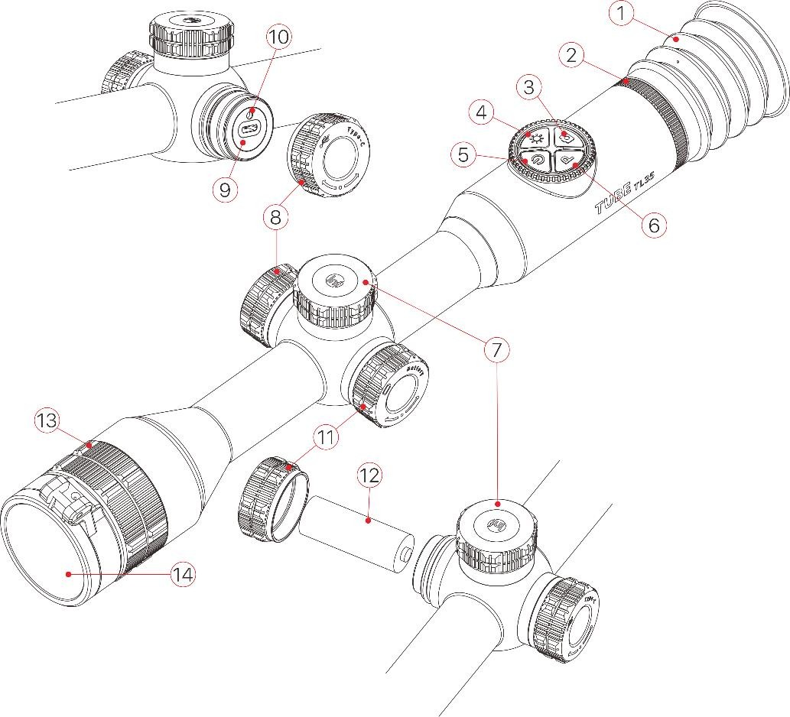
- Бутон за снимане

- Бутон за яркост

- Бутон за захранване

- Бутон за палитра

- Ротационен енкодер

- Капак на USB порт

- Порт тип C

- Светодиодна светлина

- Капак
на батерията

- 18500 батерия

- Пръстен за фокусиране на обектива
- Капачка на обектива

Функции на бутоните

Бутон | Състояние /  Текущ режим на работа | Кратко натискане | Задържане | Завъртане
Бутон за захранване | Изключен | —— | Включване | ——
 | Главно меню | Калибриране на затвора | Изключване/  готовност | ——
 | Готовност | Изход от режим на готовност | —— | ——
 | Разширено меню | Изход към предишното меню без да запаметявате | —— | ——
 | Калибриране на пиксели | Намерете дефектен пиксел  или Отказ | —— | ——
Бутон за Палитра | Главно меню | Превключване на палитра | Включване /  изключване на PIP | ——
Бутон за Яркост | Главно меню | Регулиране на яркостта на екрана | Включване /  Изключване на метричния  далекомер | ——
Фотография | Главно меню | Снимайте | Включване/  изключване  Видео запис | ——
Ротационен енкодер | Главно меню | Влезте в менюто за преки пътища | Влезте в разширеното меню | Нагласяне на мащабиране  Ниво
 | Меню за преки пътища | Коригира  Параметри | Запис и изход към  начален екран | Превключване на опциите на менюто/  промяна на позицията на скалата;  Завъртане по часовниковата стрелка;  Преместване  ляво/надолу  Завъртане  обратно на часовниковата стрелка;  Придвижете надясно/нагоре
 | Разширено меню | Потвърждаване на селекцията  & Назад (Или въведете подменю) | Запис и изход към началния екран
 | Пиксел  Калибриране/нулиране | Превключване на оста X/Y | Запис и изход в началния екран

- Зареждане на батерията

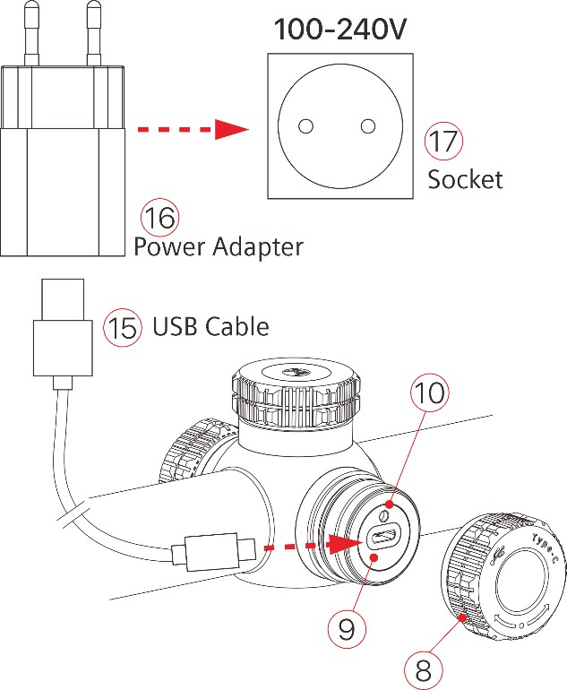
Серията Tube има двойна система за захранване – вградена акумулаторна литиево-йонна батерия и заменяема 18500 батерия.
цялата система поддържа стандартнo работнo

време: 15 часа. Уверете се, че батерията е напълно заредена преди първото използване.

Зареждане на вградена батерия
- Завъртете USB капака обратно на часовниковата стрелка;
- Включете тип-C кабела към USB порта
- Свържете захранващия адаптер с
другия порт на кабела тип-C. Включете захранващият адаптер в гнездо с 100-240V за зареждане;
- Когато се зарежда, ще се появи икона във формата на светкавицата в иконата на батерията.
Междувременно светодиодът на устройството свети в червено; когато светодиодът се промени на зелено, означава, че батериите са напълно заредени.
- Докато иконата се превръща в , означава ниска батерия, моля, заредете навреме, за да избегнете претоварване на батерията, което води до стареене на устройството.

Съвети: Само вградената батерия може да се зарежда през USB порта.

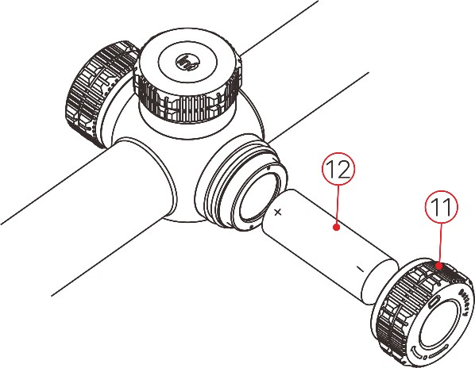
Поставяне на 18500 батерия
- Завъртете капака на батерията (11),
в посока обратна на часовниковата стрелка, за да го отворите;

- Следвайки означенията вътре в отделението за батерии, монтирайте 18500 батерия (12) като положителния електрод трябва да сочи навътре, а отрицателният електрод навън;
- Поставете капака на батерията и го завинтете по посока на часовниковата стрелка.

Мерки за безопасност
- Моля, заредете с адаптера 5V2A от комплекта. Използването на други видове адаптери може да доведе до необратими повреди на батерията или адаптера;
- Ако устройството няма да бъде ползвано за дълго време, то трябва да бъде частично заредено, да се избегне напълно зареждане или напълно разреждане на батерията.
- Когато устройството се премества от студена среда в топла среда, изчакайте 30--40 минути, за да се затопли, преди да го заредите, избягвайте незабавно зареждането.
- Избягвайте да използвате зарядното устройство, което е било модифицирано или повредено;
- Заредете прицела в температурен диапазон: 0°C~+40°C,в противен случай животът на батерията ще бъде значително намален.
- Моля, не оставяйте устройството без надзор, докато се зарежда;
- След пълно зареждане, избягвайте да свързвате батерията и адаптера за повече от 24 часа;
- Не се препоръчва да се свързвате с трето устройство, което има повече консумация на енергия от максимума.
- Устройството има система за защита на късо съединение, все пак избягвайте обстоятелствата, които могат да доведат до късо съединение.
- Препоръчителният температурен диапазон е -20°C~+50°C, избягвайте да работите с устройството извън този температурен диапазон, в противен случай може да намалите живота на батерията.
- Когато устройството работи в температура под 0°C, капацитетът на батерията пада, което е често явление, а не дефект.

Превключване на захранването на батерията
Серията Tube поддържа двойна система за захранване: Вградена литиево-йонна батерия и сменяема батерия 18500, която също поддържа зареждане чрез USB порт.
- Ако в Tube са включени и двата типа батерии, лентата на състоянието в горния десен ъгъл на дисплея, ще покаже две икони на батерията. Сменяемата батерия е вляво, докато вградената батерия е вдясно. Ако иконата свети в зелено, означава зареждане на устройство, ако свети в сиво означава, че не е на разположение.

- Ако сменяемата батерия не е включена, в лентата на състоянието ще се показва само една икона на батерията, светеща в зелено.
- Устройството приоритетно ще избере сменяемата батерия като източник на захранване, когато бъде инсталира сменяема батерия с висока мощност. Докато при сменяемата батерия с ниска мощност, устройството ще превключи на захранване от вградената батерия.
- Когато устройството е свързано с USB порт, то ще превключи на външно USB захранване.
След това в иконата на вградената батерия ще се появи икона с форма на осветление, а междувременно се зарежда вградената батерия.
- Докато устройството работи, можете да замените сменяемата батерията, като след това устройството ще превключи захранването си на вградена батерия.

Външно захранване

Tube серия поддържа външно захранване, като преносима батерия (5V).

  - Свържете външното захранване с USB порта на Tube (9);
  - Устройството ще превключи на външно захранване, като междувременно зарежда вградената батерия;
  - Когато е изключено външното захранване, устройството ще превключи на сменяема батерия 18500. Ако няма подменяема батерия 18500 или батерията е с ниско захранване, устройството ще превключи на вградена батерия като захранване, вместо да се изключи.

Инсталация

Фиксирана инсталация

Предупреждение! Не насочвайте лещите на термалния прицел към източник на радиация с висока интензивност, като например лазерен излъчвател или слънчева светлина. Всички щети, причинени от неспазване на инструкциите не се покриват от гаранцията.

За точност на стрелбата, моля инсталирайте Tube на правилното място на оръжието си.

- За инсталиране на серията Tube, имате нужда от джиг, за да го прехвърлите, като picatinny релса адаптер, включен в пакета. Tube серията, е проектирана като тръба с 30mm диаметър, отговаря на 30 мм стандартен клипс на адаптер, като дневен прицел.
- Въз основа на предложенията и инструкциите от доставчика ви, изберете подходящи инструменти за инсталиране на Tube.

- По време на монтажа регулирайте позицията на монтажа на Tube въз основа на разстоянието между очите и окулярa („Eye-Relief“ в спецификацията) и комфортa. Окуляра може да нарани стрелеца по време на стрелба, ако не спазвате този съвет.
- Когато ловувате с прицела, моля нулирайте пушката си, съгласно глава 9 Нулиране в това ръководство;

Основни настройки
- Отворете капака на обектива (14);
- Задръжте бутона за захранване (5) за 2 секунди, устройството започва зареждане, изчакайте 3 секунди, преди да влезе в главното меню, завършете зареждането;
- Завъртете регулатора на диоптъра (2), за да регулирате яснотата на иконите на екрана;

- Завъртете пръстена за регулиране на фокусното разстояние (13) на обективната леща, за да регулирате фокусното разстояние;

- Режим "Задаване на изображение": в началния екран, натиснете за кратко бутона за избор на Палитра (6) за превключване на режим на изображение, режимите са Горещо Бяло, Горещо Черно, Псевдо цвят, Горещо Червено и Акцентиране на Целта. Най-горната лента на състоянието се актуализира, когато режимът на изображение се превключва.
- Задаване на яркост на екрана: В началния екран, бутонът за яркост на"хорт" (4), за да превключите яркостта на екрана в ниво 1–5, междувременно иконата за индикация на яркостта се появява на долната част на екрана, по подразбиране яркостта на ниво 3;
- Задаване на острота на изображението: бутон за енкодер с късо натискане (7) за задаване на изображениеshrpness (вижте "контекстно меню"), по подразбиране на ниво 1;
- Задаване на типове калибриране на изображения: изберете типове калибриране в разширеното меню, включително: Автоматично (A), Manual (M) и Background (B), по подразбиране е A;
- В началния екран, кратко натискане на бутона за захранване (5) за калибриране. Fили фоново калибриране, моля покрийте обектива с капак (14), калибрирането на фона започва след 2s;
- Докато приключите с помощта на обхвата, дълго натискане на бутона за захранване (5) 3 секунди, за да влезете изключване обратно обратно интерфейс. Освободете бутона, след като броенето на устройството се изключи, от 3 на 0; на екрана се появява подкана за дата на запазване, след като приключите с запаметяването на данните, завъртете екрана на черен екран, превключвател на устройството Изключен. Моля, не прекъсвайте захранването при записване на данни, в противен случай данните може да не бъдат записани.
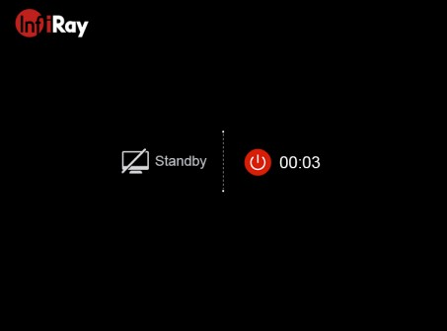
- Прелитабутон преди края на броенето, след това устройството влиза в режим на готовност, кратко натискане на бутона за захранване (5), за да го събудите.

Зануляване

Тръбната серия изисква нулиране по метода "Замразяване", предполагайки нулиране при работна температура на обхват:
  - Монтирайте обхвата на пушка с клипс на адаптера;
  - Задайте цел на разстоянието, като например 100m, 200m и т.н.;
  - Регулиране на обхвата се отнася за инструкциите в Харта 8 Основни настройки;
  - Изберете Тип корекция (Вижте "Настройки на reticle – Нулиране" в главното меню);
  - Натиснете копчето за въртане на енкодера с дълга натиснете (7) за да влезете в главното меню, изберете "Нулиране"; натиснете копчето за енкодер (7), за да въведете следващото ниво menu.
  - Основа на предварително зададено разстояние за насочване, избиране или добавяне на ново разстояние за корекция (Вижте функцията на главното меню: "Нулиране - Диапазон на нулиране – Задаване на разстояние на нулиране" );
  - След като зададете разстояние на нулиране, завъртете копчето за въртящо се енкодер (7), за да изберете опцията "нулиране", копчето за скъсяване на ротационното енкодер (7) за въвеждане на интерфейс за нулиране (вижте разширеното меню "нулиране на настройките за нулиране-изравнено разстояние-нулирал интерфейс"), кръстовището ще разкрие в центъра на екрана, а местоположението на ретцентът ще се покаже в горния ляв ъгъл на екрана.
  - Цел и стреля целта;
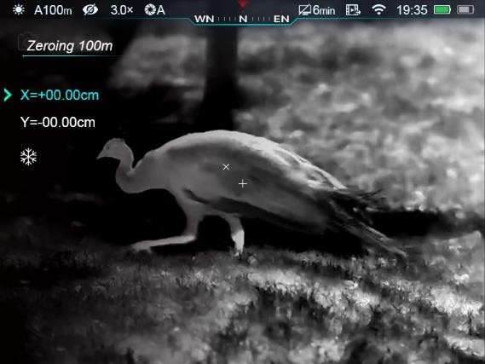
  - Наблюдавайте местоположението на удара, ако местоположението на удара и прицелването (точката на центъра на кръстчето) не е подравнена, поддържайте обхвата неподвижно, натиснете и двата бутона Палитра (6) и бутона Снимка (3), след това замразява изображението, а в същото време символ на замръзване ще се появи в лявата част на
Екран.

  - Short натиснете копчето за ротационно енкодер (7), за да превключите между оста X или Y, местоположението на курсора представлява текущо избрана опция и иконата се превръща в синьо;
  - След това завъртете копчето за въртящо се енкодер (7), за да преместите курсора, завъртете по посока на часовниковата стрелка, за да придвижите курсора наляво или надолу, обратно на часовниковата стрелка, за да местите курсора надясно или нагоре;
  - След като приключите с преместването, натиснете копчето за въртеливо енкодер (7) за превключване на

автоматично да запитате позицията на курсора.

  - Когато ретлан се премества в позиция на реално удар, натиснете ротационен енкодер копче (7), за да запазите позицията на позицията на позицията и изхода в главното меню.
  - Повторете предишните стъпки, докато позицията на прицелване се изравни с позицията на удара. Съвети: Когато се нулира, можете да превключвате диапазони в контекстното меню.

Калибриране

Когато има влошени или небалансирани изображение, калибрирането може да реши проблема. Калибрирането балансира фоновата температура, за да отстрани дефектите в образното изобразяване;
Типове калибриране, включително: Автоматичен(A), Ръководство(М)и Фон(B). Изберете типа на калибриране в разширеното меню.
  - Автоматично (A): Устройството ще се калибрира автоматично, според програмите, не е необходимо да покрива капака на обектива (сензорът ще изключи вътрешния затвор). Преди автоматичното калибриране ще има 5 секунди обратно броене зад иконата на затвора в лентата на състоянието. Кратко натискане на бутона за захранване (5), за да отмените калибрирането на затвора, по време на броене. Потребителите могат да
калибрирайте спусъка ръчно с кратко натискане на бутона за захранване (5) в този режим.

  - Ръководство (M): в началния екран натиснете кратко бутона за захранване (5) за калибриране на затвора ръчно, без покритие капак на обектива (сензорът ще изключи вътрешния затвор).
  - Заден план Калибриране (B): покриване на капака на обектива, кратко натискане на бутона за захранване (5), подканване се появяват на началния екран като "покриване обектив по време на калибриране", калибрирането на фона започва след 2s.

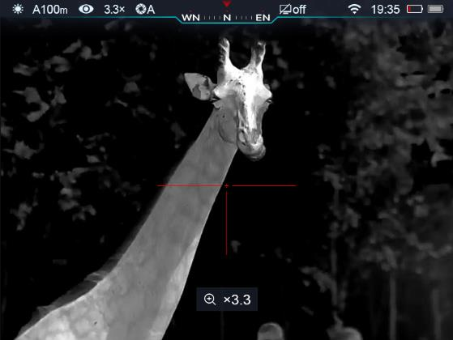
Цифрово мащабиране

Обхватите на серията tube поддържат безстепенно цифрово увеличение в 3.0-12.0, уголемяване на изображенията 1-4 пъти.
  - В началния екран завъртете копчето (7) за увеличаване/намаляване на изображението;
  - Завъртете по часовниковата стрелка, за да увеличите, обратно на часовниковата стрелка, за да намалите мащаба;

  - Факторът усилване се появява в средата на дъното на екрана, изчезва в 2s, междувременно горната лента на състоянието се актуализира с текущия фактор на усилване;
  - Копчето се завърта веднъж, изображението се увеличава/увеличава 0,3 пъти.

Фотографии и видеозаписи

Серията tube има вградено 16GB хранилище за фотография и видео запис. Графики и видео файлове се наричат с времето, предлагам синхронизиране на часа и датата в настройките на приложението, преди да снимате и записвате видео. Вижтевновете рукции на официалния сайт за изтегляне на Приложението.

Фотография
  - В началния екран натиснете бутона за кратко натискане (3), за да снимате,
0,5 секунди, иконата на камерата се появява в горния десен ъгъл на екрана;

  - Снимките се съхраняват в вградено хранилище.

Видеозапис

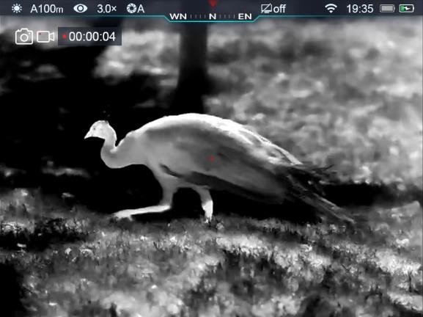
  - В началния екран натиснете продължително бутона за снимане (3) за да започнете да записвате;
  - Иконата за запис и времева подкана се появяват в горния десен ъгъл на екрана, формат на времето: 00:00:00 (Час: Минута: Втори);
  - При запис, натиснете бутона за кратко за снимане (3), за да направите снимки;
  - Натиснете продължително бутона за снимане (3), за да спрете и запишете записа;
  - Всички видеоклипове и снимки ще бъдат записани в вградена памет.

Съвети:

- Можете да все още манипулира меню по време на видеозапис;
- Снимките и видеоклиповете ще бъдат записани във формат IMG_HHMMSS_XXX.jpg (снимка),

VID_HHMMSS_XXX.mp4 (видео) вградено хранилище, HHMMSS-Hour/Минута/Second;XXX

-Трицифрен сериен номер на медиен файл;

- Не може да се нулира серийният номер на мултимедийните файлове;

Внимание:

- Максималната продължителност на заснемането на видео е 5 минути, след като веднъж е надхвърлена 5 минути, видеото ще бъде записано автоматично в нов файл;
- Вградената памет ограничава броя на файловете, които да се съхраняват. Проверявайте редовно наличното място за съхранение и прехвърляйте мултимедийните профиликъм другиустройства, за да освободите място във вграденото хранилище.

Достъп до вградено хранилище

Докато устройството се включва и се свързва с компютър, то ще бъде идентифицирано като SD карта. Можете да получите достъп до вградено хранилище и да копирате снимки и видеоклипове.
  - Свържете устройството скомпютъра чрез Type-C кабел;
  - Включване на обхвата;
- Щракнете два пъти върху "Този компютър" на работния плот, намерете и кликнете два пъти върху устройството симе "Infiray". Устройство с двойно щракване с име "Вътрешна памет", за да получите достъп до вградена памет.
  - Има различни папки в хранилището, име с времето, във формата: xxxx(година) xx (месец) xx (ден);
- Във вътрешността на папките има снимки и видеоклипове, направени през този ден, снимки, наречени във формуляра IMG_HHMMSS_XXX.jpg, видео, наименувани във формуляра VID_HHMMSS_XXX.mp4 на хранилището. HHMMSS - часа/минути/секунди; НОМЕР XXX-три цифри.
  - Изберете желаните файлове или папки за копиране или изтриване.

Лента на състоянието
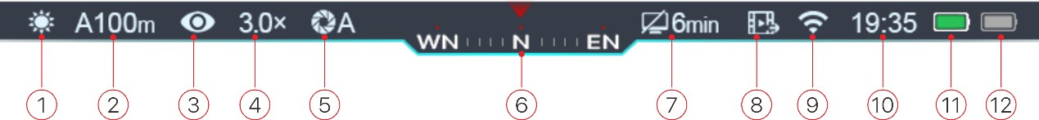

Статусната лента, разположена в горната част на екрана, демонстрира текущото състояние на

отляво надясно са:

- Режим на текущото изображение ( :Бяло горещо; :Черно Горещо; : Червено горещо; : Насочване към осветяване; Псевдо цвят)
- Текущ тип и диапазон на нули (като A100m)

- Ултра ясен режим (: Изключено) : Ултра ясно включен)
- Текущ размер на увеличение (напр. 3,0×)
- Режим на калибриране (В режим на автоматичен затвор (A) след иконатаза калибриране ще има икона за отброяване с поставена азбука "А", докато 5 секунди преди калибрирането)
- Компас (няма да се появи, когато е изключен)

- Настройки в режим на готовност (по подразбиране е изключен)

- Състояние на видео изхода (няма икона, когато видео изходът е изключен)

- Wi-Fi статус ( :Изключен Wi-Fi; : Wi-Fi вк л и свързан)

- Часовник (Изтегляне на приложението InfiRay на открито за задаване на времето в приложението)

- Състояние на батерията , сменяема (18500 батерия)

- Състояние на вградената батерия

Забележка: когато иконата е зелена, означава повече от 20%, достатъчно такси; като червена , означава изтощена батерия, моля заредете устройството; когато има иконана светкавица вътре, означава
захранване,зареждайте акумулатора.

Меню за преки пътища

Можете да зададете поредица от общи функции в контекстното меню, включително настройка на типа на ретрийния цвят, цвета на изображението, рязкостта на изображението, разстоянието на нулиране, копчето за ротационно енкодер с дълга преса, за да запазите и излезете на началния екран.
  - В началния екран, кратко натискане на копчето за ротационно енкодер (7) за въвеждане на контекстното меню;
  - Завъртете копчето за завъртане на ротационното енкодер (7), за да превключите следните функции, избраните опции ще бъдат маркирани във фонов режим:
    - Типна ретик: въртящ се копче за завъртане на енкодер (7), за да изберете иконата на ректика, къса натиснете копче, за да изберете между шест типа на редикул;

    - ReticleЦвят: завъртане въртящо копче енкодер (7), за да изберете тази опция, кратко натискане натиснете, за да изберете цвят на рикел като бяло, черно, червено, зелено;
    - ImageSharpness: завъртане въртящо копче за енкодер (7), за да изберете тази опция, кратко натискане кодиране копче за избор на острота на изображението 1-2-3-4-5;
    - Диапазоннанулиране: завъртете въртящия се бутон за енкодер (7), за да изберете тази опция, кратко натискане, за да изберете по подразбиране диапазон на нулиране;
  - Бутон за ротационно енкодер с дълъг натиснете (7) за запазване на модификациите и излизане към главния екран.
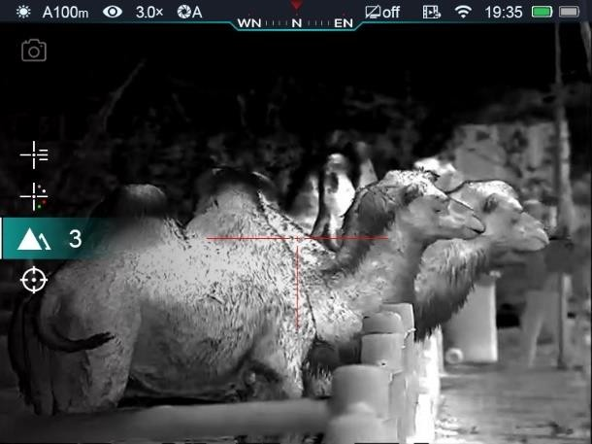
Съвети:В контекстното меню, без никакви операции в 5s, устройството ще запише текущата промяна и изход към началния екран.
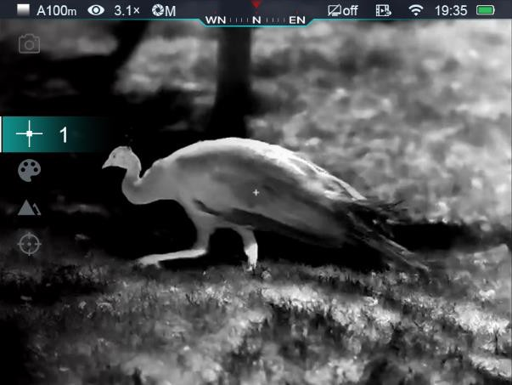

Меню за напред:

  - В главното меню натиснете дълго копче за 3 секунди, за да влезете в главното меню, опции, включващи: Ултра-чист режим, Wi-Fi, Аналогов видео изход, ръчно/автоматично калибриране на затвора, компас, гравитационен сензор, ретик, диапазон на нулиране, режим на готовност и др.
  - Завъртане на копчето за завъртане на енкодер (7), за да превключите main опциименю, завъртане по посока на часовниковата стрелка, за да се придвижите надолу и обратно на часовниковата стрелка, за да се придвижите нагоре;
  - Опциите за функциите в главното меню са в цикъл: когато курсора> намира в последната опция на първата страница, завъртете копчето по посока на часовниковата стрелка, той ще се премести към първата опция на втората страница. Когато курсора> намира в първата опция на първата страница, завъртете го обратно на часовниковата стрелка, тя ще се премести към последната опция на втората страница;
  - Бутон за кратко натискане на ротационното енкодер (7), за да промените текущите параметри или да въведете следващото ниво на менюто;

  - Местоположението на курсора показва избраните опции, избраната икона ще се промени от бяло на синьо;
  - Същите операции в менюто на второ и трето ниво;
  - Във всички интерфейси на менюто, натиснете копчето за въртящо се енкодер (7), за да запазите модификацията и изхода към предишно ниво на менюто, бутонът за захранване с къса натиснете (5) ще излезе на предишното ниво
без спестяване.

  - Във всички менюта устройството няма да записва никакви модификации, ако няма операции в 15 и изход към началния екран.
  - По време на работа, когато излезете от менюто напред, курсорът остава в позицията преди излизане. Когато обхват се рестартира, първият път въведете предварително меню, курсорът се намира в първата опция на менюто.
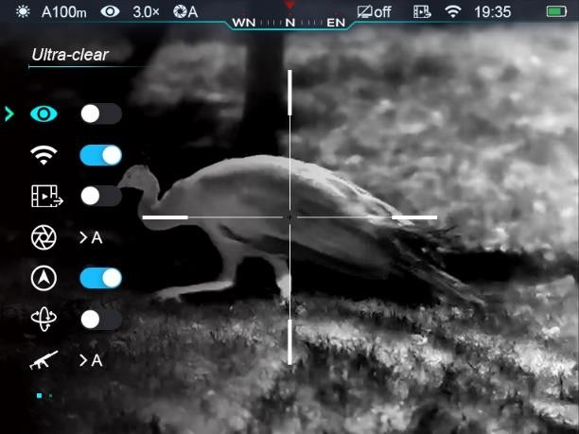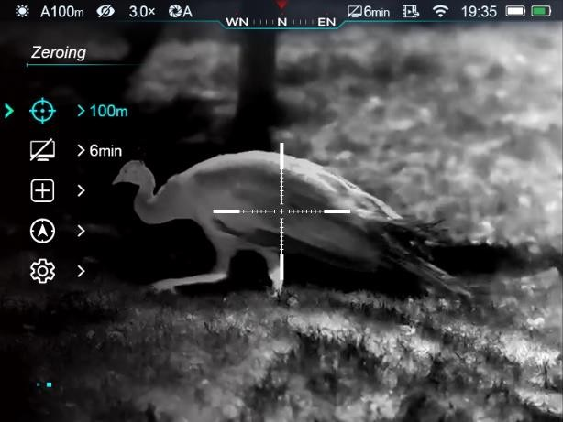

Опции и описания на главното меню

Свръх-ясен режим | Включване/изключване на ултра-ясния режим  - Натиснете копчето за въртане на енкодер с дълга натиснете, за да влезете в предварителното меню;  - Изберете "Ultra-clear" (курсорът ще остане на тази опция, когато за първи път в главното меню)  - Кратко натискане на копчето за ротационно енкодер за Включване или изключване на този режим, заедно със звука на калибрирането на затвора;  - Когато включите/изключите, иконата се променя. Когато иконата е наклонена черта,  означава затваряне, в противен случай, без наклонена черта, означава отваряне.
Wi-Fi интернет | Изберете Състояние на Wi-Fi

- Бутон за въртене на енкодер с дълъг бутон за натискане за влизане в главното меню;
- Изберете функцията "Wi-Fi" чрез въртящ се копче за завъртане на енкодер;
- Бутон за кратко натискане на ротационното енкодер за включване/изключване на Wi-Fi;
- Когато включите/изключите, иконата се променя. Когато има наклонена черта на икона, означава затваряне, в противен случай, без наклонена черта, означава отваряне.
Видео изход | Включване/изключване на видео изхода  - Бутон за въртене на енкодер с дълъг бутон за натискане за влизане в главното меню;  - Изберете "Видео изход" чрез завъртане на копчето за завъртане на енкодер;  - Бутон за кратко натискане на ротационно енкодер за включване/изключване на видео изход;  - Докато видеото започва, иконата ще се покаже на най-високото състояние.
Калибриране | Избор на режим на калибриране  Серия рико има три режима на калибриране: Автоматичен (A), Ръчно (M) и Фон (B).  - Изберете "Калибриране"  - Бутон за тоталиране с 1 натиснете на следващото ниво на калибриране;  - Завъртете копчето за въртяще енкодер, за да изберете един режим от следните три режима:  - Автоматичното калибриране на затвора (Automatic): контролирано от програми, ще се калибрира автоматично.  - Ръчно калибриране на затвора (Ръчно): потребителите могат да калибрират според желанията си въз основа на качеството на изображенията.  - Заден план Калибриране (Фон) трябва да запечатате обектива с капак.  - Кратко натискане на копчето за въртене на енкодер, за да потвърдите, докато иконата в лентата на състоянието се променя.

 | 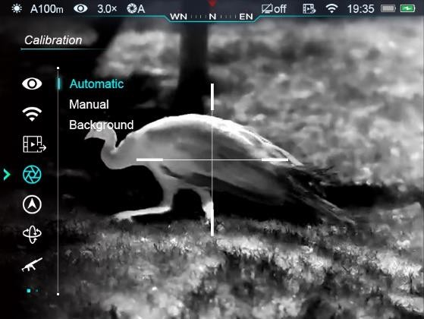
Компас | Включване/изключване на функцията компас  - Изберете "Компас";  - Бутон за кратко натискане на ротационен енкодер за включване/изключване на компас;  - Когато компасът е включен, той ще се покаже в центъра на горната лента на състоянието.
Сензор за гравитация | Включване/изключване на сензора за гравитация  - Изберете функция "Сензор за гравитация";  - Бутон за кратко натискане на ротационното енкодер за включване/ изключване на сензора за гравитация;  - Двете страни на екрана ще оформят съответните функции, когато са включени;  - Плочата на скалата вляво означава ъгъл на наклона, а десният представлява ъгъл на наклона.  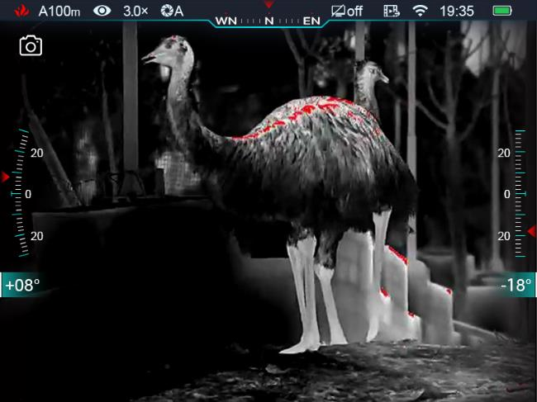
Профил за нулиране | Изберете типа на нулиране  - Изберете опция за тип нулиране;  - Бутон за кратко натискане на ротационното енкодер за въвеждане на следващото меню с нулево;  - Изберете един профил A/B/C чрез завъртане на копчето за завъртане на енкодер;  - Кратко натискане на копчето за ротационно енкодер за потвърждение и излизане към предишното ниво на менюто.

 | 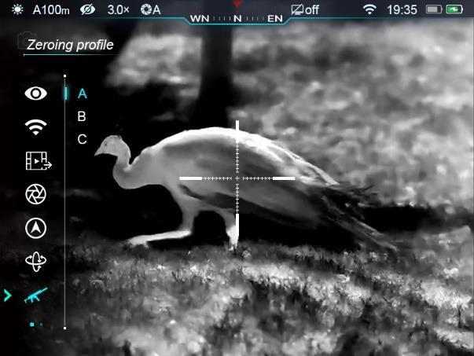
Зануляване | Задайте профил и диапазон на нулиране преди нулиране. Тръба серия подкрепа нулиране в обхвати 1-999 метра.  - Изберете "Нулиране" в главното меню;  - Бутон за кратко натискане на ротационното енкодер за въвеждане на следващото ниво на меню с нули, разкрива три диапазона на нулиране;  - Завъртете копчето за завъртане на ротационното енкодер, за да изберете диапазони на нули, въз основа на диапазоните на целта;  - Копче за кратко натискане на ротационното енкодер, за да потвърдите диапазоните на нулиране, след което въведете следващото ниво на диапазони за нулиране, включително две опции: нулиране и задаване на диапазона на нулиране;
 | Зануляване | - Кратко натискане на копчето за ротационно енкодер за въвеждане на меню за нулиране, смяна на скалата на кръста. Горната лява част разкрива координатите на X и Y;  - Прицелете центъра на скамейката с мишената. Снимайте и наблюдавайте реалното местоположение на удар;  - Задръжте обхвата неподвижен, задръжте бутона Палитра и Снимка
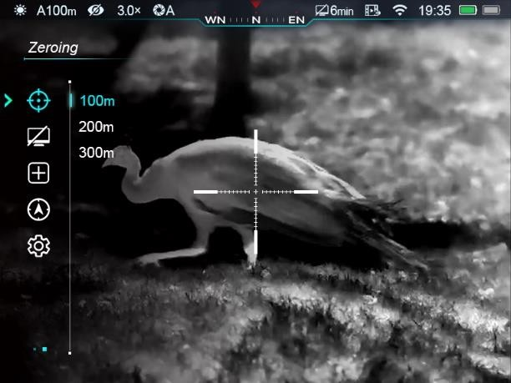

едновременно, замръзване на изображението и икона на замръзване се разкрива на екрана.
- Бутон за въртеливото енкодер с къса преса, за да включите посоката на оста X или Y, позицията на курсора> идентифицирана избрана опция;
- Завъртане на ротационното копче за енкодер, за да се придвижите, clockwise se, за да преместите курсора наляво или надолу, обратно на часовниковата стрелка, за да преместите курсора надясно или нагоре;
- След като движението е направено, кратко натискане на ротационното копче за енкодер, за да превключите на друга ос;
- Преместване на курсора на мястото на реалното удар, дълъг натиснете копчето за въртящо енкодер, за да запазите позицията на ретicle и изход към подменюто на нулиране;
 | Задаване на диапазон за нулиране | Ако диапазонът на нулиране не е същият като зададения обект, тук можете да зададете диапазон.  - Завъртане на ротационното копче за кодиране, за да се избере "Диапазон на нулиране";  - Натиснете копчето за кратко натискане на ротационния код, за да
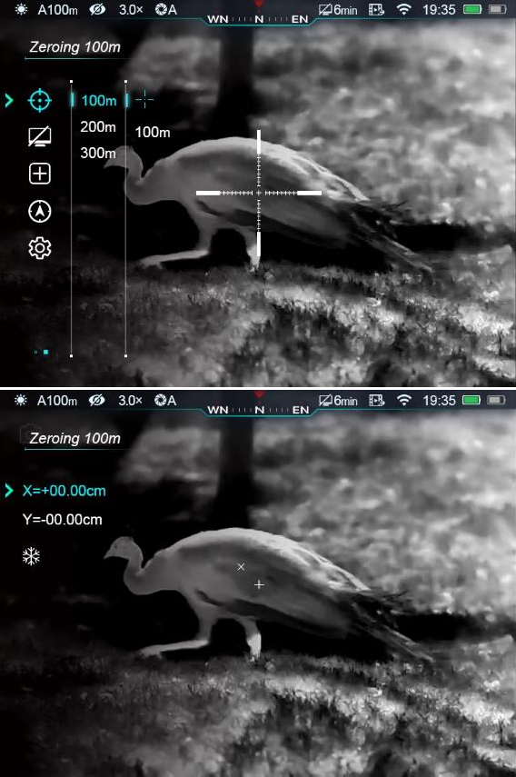

диапазон на нулиране;

- Завъртете копчето за завъртане на ротационното енкодер, за да настроите всяка цифра, скъсен бутон за ротационно енкодер, за да превключвате между стотици, десетки и единици.
- Докато завършите настройката, натиснете копчето за ротационно енкодер, за да запазите и излезете до настройките за нулиране, докато диапазоните са променени.
Настройки в режим на готовност | Задаване на режим на готовност и състояние  - Изберете "Настройки на готовност";  - Бутон за кратко натискане на ротационен енкодер за въвеждане в подменюто за настройки на готовност, четири опции: 2min / 4min / 6min / изкл.  - За да изберете опция, завъртете копчето за завъртане на ротационното енкодер;  - Кратко натискане ротационно копче за кодер, за да потвърдите избора и да се покаже в горната лента на състоянието;  - Изключване означава изключване на режим готовност;  Внимание:  - Устройството ще се събуди от режим на готовност: накланяне > 70°, наклон > 70°, наклон наляво > 30°, наклон надясно > 30°;  - Обхватът няма да е в готовност, докато монтирани пушка стреля.
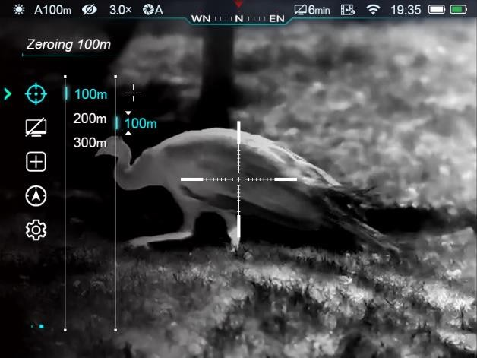

 | 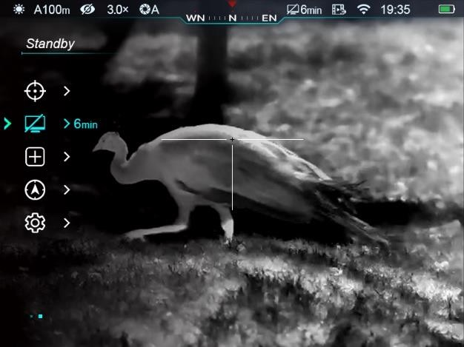
Корекция напиксели дефект | Някои пиксели за дефекти могат да се разкрият на екрана след дълъг период на работа. Дефектните пиксели са пиксели, които не променят яркостта сравнение с други, те са по-ярки или по-тъмни от околните пиксели. Функцията за коригиране на дефекти на пикселите щесе размести тези лоши пиксели.  - Изберете "Корекция на пикселите";  - Кратко натискане ротационен копче за кодирания, за да въведете интерфейс за корекция, кръст reticle се появява в центъра на екрана, междувременно включете функцията Picture in Picture (PIP), местоположение по подразбиране: лявото дъно;  - Вдясно от PIP, има някои подкани, показващи посоката на курсора по оста X, Y и броя на коригираните пиксели;  - Бутон за въртеливото енкодер с къса преса, за да превключвате между оста X и Y-оста;  - Завъртане на ротационното копче на енкодера, за да се придвижите подясно, по посока на часовниковата стрелка, за да придвижите курсора наляво или надолу, обратно на часовниковата стрелка, за да преместите ht или нагоре на курсора;  - След като движението е направено, кратко натискане на ротационното копче за енкодер, за да превключите на друга ос;  - Повторете предишните операции, докато те не се преместят в местоположението на дефектния пиксел;  - Кратко натискане на бутона за захранване, докато reticle се премества в положението на дефектния пиксел, добавете и калибрирайте пиксела, има текст "Добавяне" в PIP, след което калибрирането завърши. Повторете тази стъпка, за да калибрирате други дефектни пиксели;  - Кратко натискане на бутона за захранване на същата позиция дефект пиксел, за да отмените избора на калибриране, има текст 'Del' се появява в PIP;  - Размерът на пикселите за дефекти се променя при всяко маркиране или отмяна на маркиране

пиксели;

- PIP и съответната информация ще се преместят в горния ляв ъгъл на екрана, когато курсорът се премести в долния ляв ъгъл.
- След като корекцията завърши, се появява подкана, когато натиснете копчето за въртящи се енкодери, питайки дали да запишете или не. Изберете "Да", за да запишете и излезете, изберете "Не", за да отмените записването и изхода.
- Когато е избрано Да, на екрана се появява подкана "Записване"; когато се появи подкана "Успешно записване", означава записана, след което изход към началния екран.
Калибриране на компас | Калибриране на цифровия компас  - Изберете "Калибриране на компас";  - Бутон за кратко натискане на ротационното енкодер за въвеждане на менюто за калибриране с подкана за калибриране;  - Следвайте подкана да се премести обхвата в три оси, като забелязаната писта отива, най-малко 360° на ос;  - 15 секунди на празен ход ще се изк лят без записване;
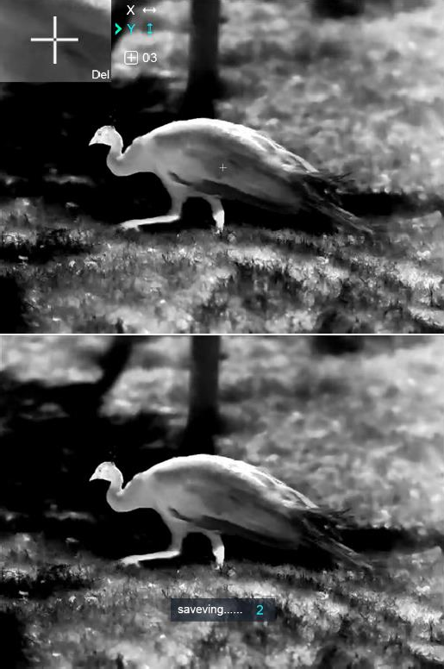
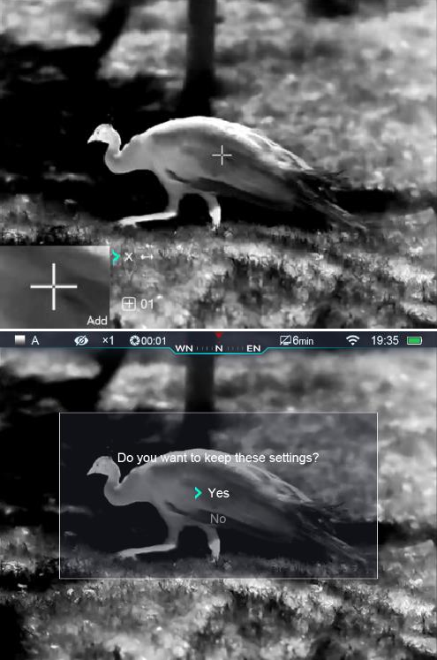

 | 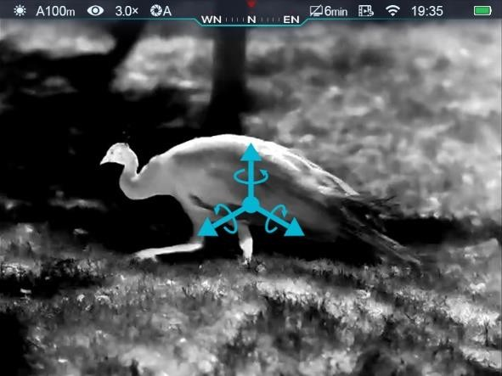
Общи настройки | Задаване на език, единици, автоматичното блокиране на статуса, Нулиране на фабричните настройки, Информация и др.  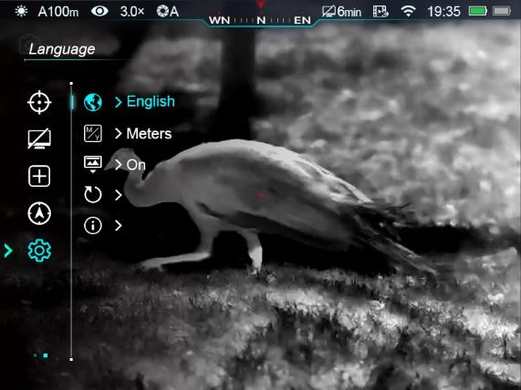
 | Език | Избор на език  - Бутон за кратко натискане на ротационен енкодер за въвеждане на подменю на Обща настройка;  - Изберете "език" опция, кратко натискане на копчето за ротационно енкодер, за да въведете подменю на настройката на езика;  - Завъртете копчето за завъртане на ротационното енкодер, за да изберете език;  - Бутон за кратко натискане на ротационното енкодер за потвърждаване, запаметяване и излизане в менюто;
 | Единици на  Мярка | Изберете "Мерни единици"  ⚫ Бутон за въртеливо енкодер с къс натиснете за
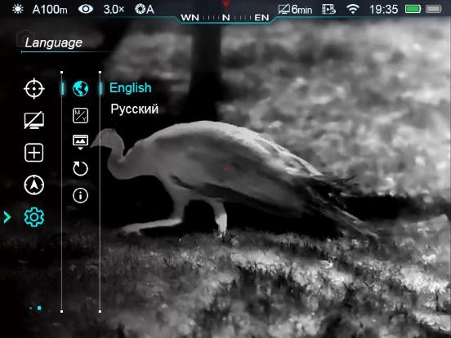

Обща настройка;

- Изберете "мерни единици", кратко натискане на копчето за въртеливо енкодер в подменюто му;
- Завъртете копчето за въртящо се енкодер, за да изберете измервателните единици, натиснете копчето за кратко натискане на ротационното енкодер, за да потвърдите, запишете и излезете.
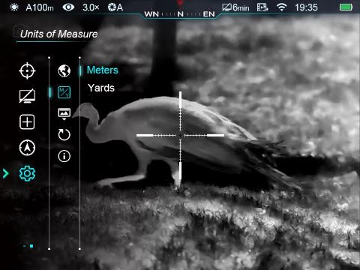
 | Автоматично скриване на състоянието | Включване/изключване Автоматично скриване на състоянието  - Бутон за кратко натискане на ротационен енкодер за въвеждане на подменю на общата настройка;  - Изберете опцията "Автоматично скриване на състоянието", кратко натискане на копчето за ротационно енкодер, за да въведете подменю на автоматично скриване на състоянието;  - Завъртете копчето за завъртане на ротационното енкодер, за да изберете ВКЛ/ИЗКЛ;  - Кратко натискане на копчето за ротационно енкодер за потвърждаване на избора и изход към главното меню;  - Когато включите автоматичното обръщане, празен 8 секунди, иконите или лентата на състоянието ще се скрият автоматично, разкрива само интерфейс за изображения;  - Кратко натискане на който и да е бутон, за да отмените автоматично скриване.  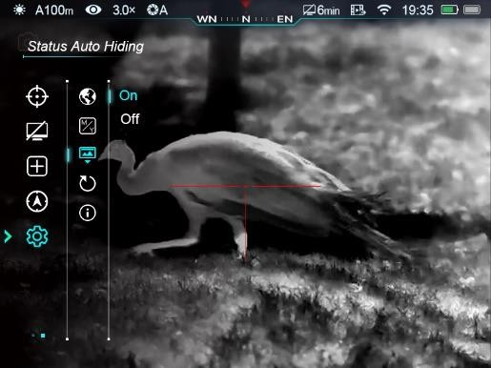
 | Възстановяване на фабричните настройки | Възстановяване на фабричните настройки  ⚫ Бутон за въртеливо енкодер с къс натиснете за

Обща настройка;

- Изберете "Възстановяване на фабричните настройки", кратко натискане на копчето за ротационно енкодер, за да въведете подменю на тази опция;
- Завъртане на ротационното копче за кодер, за да изберете Да/Не. "Да" означава нулиране на фабричните настройки, "Не" означава отказ;
- Бутон за кратко натискане на ротационното енкодер за потвърждаване на избора;
- Обхватът ще се рестартира, когато изберетеd "Да";
- Изберете "Не" ще отмени всички предишни операции и излизане към горното меню.
Когато изберете "Фабрично нулиране", обхватът ще се нулира до следната стойност по подразбиране:
- Режим на изображението: Бяло горещо;
- A100 Диапазон на нулиране: A100
- Режим ултра-ясен: Изкл.;
- Цифрово увеличение: x3.0;
- Калибриране на затвора: Автоматично;
- Цифров компас: Изкл.
- Режим на готовност: Изкл.;
- Аналогов видео: Изключено
- WiFi: Изкл.
- Сензор за гравитация: Изключен

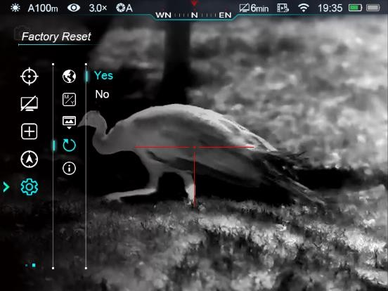
 | Информация | Показване на информация за устройството

- Бутон за въртене на енкодер с short натиснете, за да влезете в подменю на "Общи настройки"
- Изберете "Информация";
- Бутонът за кратко натискане на ротационното енкодер ще разкрие съответната информация от обхвата: модел на продукта, информация за версията на Хардуер и софтуер, PN код и КОД;
- Натиснете копчето за енкодер с дълъг бутон за ст а за изход към предишно меню.

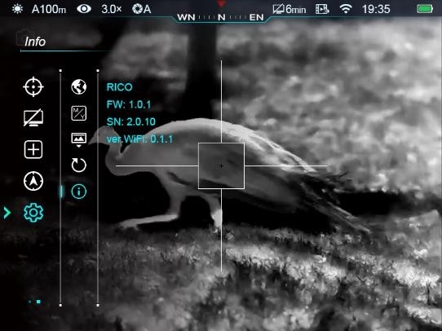

- Картина в картина (PIP)

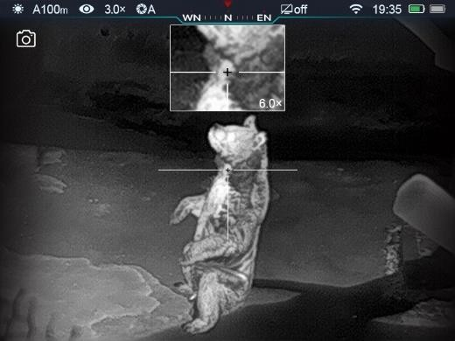
Картината в Picture (PIP) е малък екран в горната част на главния екран. Малкият екран показва увеличени ×2 изображения на основните екранни области, които се центрират на щипка.
  - Натиснете продължително бутона P (6) в главното меню, за да включите/изключите PIP.
  - Когато увеличете главния екран изображение uзапящ ротационен енкодер копче, PIP изображение ще бъде увеличена 2× синхронно.

Затаиметричен далекомер

Тръба серия има stadiametric далекомер за оценка на обхвата на известен обект.

  - В началния екран натиснете бутона за яркост (4) за давключите/Изкл.
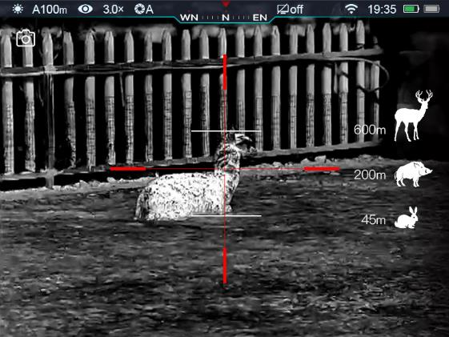
  - След като включите, в средата на екрана ще има две линии за измерване. Отдясно са три икони с предварително зададени цели
и неговите обхвати;

  - Три предварително зададени обекта са:
    - Елен: 1.7 м височина
    - Бора: 0,9 м височина
    - Зайче: 0.2 м височина
  - Намерете обект в центъра на екрана,
завъртете въртящия се бутон за енкодер (7), за да регулирате височината на обекта

измервателните линии. Завъртете по посока на часовниковата стрелка, за да разширите линиите и обратно на часовниковата стрелка, за да се свиете. При регулиране на ширината на линиите параметърът s надясно се променя;
  - За да промените измервателния уред, вижте главното меню – настройки – настройка на единицата, за да го промените.
  - Бутон за дълго натискане на яркостта (4), за да излезете от stadiametric далекомер.

- Wi-Fi интернет

Серията Tube включва Безжичен Wi-Fi модул за безжично свързване с външни устройства (компютър, смартфон).
  - Включете Wi-Fi в главното меню (повече подробности вижте операциите на главното меню).
  - Търсене на Wi-Fi сигнал с име "Tube_XXXXXX" на външни устройства, XXXXXX е шест цифри, които се състоят от цифри и букви.
  - Изберете този Wi-Fi сигнал, въведете Парола за свързване, по подразбиране паролата е 12345678;
  - Когато Wi-Fi е успешно свързан, потребителите могат да манипулират устройството чрез Приложението.

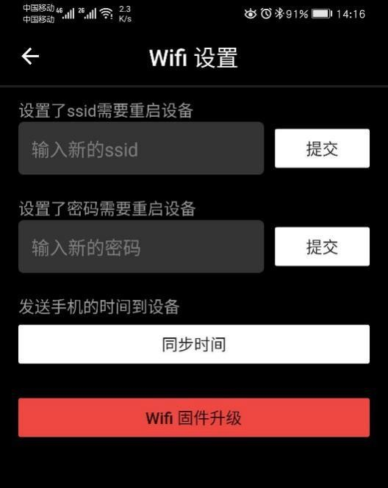
Задаване на име и парола за Wi-Fi
Потребителите могат да променят името на Wi-Fi и паролата на серията обхвати на Серия Tube чрез App.
  - Отворете менюто за настройки в Приложението, като кликнете върху
символа "зъбно колело";
  - Въвеждане и подаване на ново име на Wi-Fi(ssid) и парола;
  - Всички настройки ще влязат в сила след рестартиране на обхвата.
Внимание! Името и паролата на Wi-Fi ще се нулират

по подразбиране, когато устройството се нулира до фабричните настройки.

- Актуализации и приложения

За да се подобри работата на обхвата на Tube, фърмуерът, параметрите и инструкциите за продукта ще бъдат непрекъснато актуализирани. Потребителите могат да изтеглят и актуализират съответните файлове от официалния сайт: www.xinfrared.com.
Когато се свърже с смарт телефон или таблет pc, следните функции ще бъдат реализирани чрез App: синхронизация на изображения в реално време, манипулиране на обхвата и актуализация на фърмуера.
Можете да намерите инструкции на Infiray на открито в официалния сайт: www.xinfrared.com.

Съвети: Търсене и актуализиране на фърмуера на устройства чрез App Infiray открит.

- Можете да получите Infiray открит app в официалния сайт: www.xinfrared.com; или търсене "Infiray открит " в App store за изтегляне на App; или сканиране на следния QR код за изтегляне.

- Когато инсталирането е завършено, отворете Приложението Infiray Открит;
- Ако обхватът ви вече е свързан с мобилно устройство, включете мобилните данни в мобилното устройство. Когато обхват свързан към интернет, ще има бързо актуализиране на съвети. Щракнете върху "Сега", за да изтеглите актуализацииили щракнете върху"По-късно", за да актуализирате по-късно;
- Ако устройството ви не е свързано с мобилното ви устройство, но е свързано с Приложението преди (записано), можете да изтеглите файловете за обновяване чрез Wi-Fi и да свържете обхвата с мобилното устройство, за да актуализирате обхвата.
- Изчакайте актуализацията да завърши, устройството ще се изкорени и ще работи.

Технически прегледи

Препоръчваме да проверявате устройството всеки път, преди да го използвате.

  - Външен вид: няма пукнатина на черупката;
  - Състояние на обектива и окото (без пукнатина, масло петно, мръсотия или други петна);
  - Състояние на акумулаторната батерия (заредена преди употреба) и електрически контакт (Без сол или окисление).

Поддръжка

Обхватът следва да се поддържа най-малко два пъти годишно, включително:

  - Избършете метала и пластмасата външна повърхност на обхвата, избършете прах и мръсотия. Може да използвате силиконова грес по време на процеса на почистване.
  - Чисти електрически контакти и буркан за батерии безgrea sy органичен разтворител.
  - Проверете повърхността на обектива и парчето от окото. Ако е необходимо, почистете замърсяванията и пясъка върху обектива (по-добре избягвайте директен контакт). Използвайте специални инструменти за избърсване и разтворители, за да почистите повърхността на лещата.

Стрелба с проблеми

Следната таблица изброява всички потенциални проблеми на устройството. Проверете и коригирайте устройството си въз основа на предложенията в таблицата. Ако има някакви проблеми, които не са включени в таблицата или потребителите не могат да го поправят сами, потребителите трябва да се свържете с продавачите за надзамятане.

Вина | Вероятна причина | Решение
Не може да се включи обхватът | изтекла батерия | заредите батерията
Не може да се зареди обхватът с външно захранване | USB кабелът е счупен | смяна на USB кабел
 | захранване извън  Батерията | проверете външното захранване, ако е необходимо
Изображението не е ясно, не  балансиран, с низове | необходимост калибриране | Вижте част 10 Калибриране на  ръководство за калибриране
Изображението е твърде тъмно | яркостта на ниско | регулиране на яркостта на екрана
Твърде ниско качество на изображението или  малък обхват на откриване | Може поради климатични условия, като сняг, дъжд, мъгла и т.н.
Не може да се свърже с смарт телефон и таблетен компютър | грешна парола за Wi-Fi | въвеждане правилна парола
 | Твърде много Wi-Fi сигнали около  Устройство | Преместване на устройството в зона без или с ниска  Wi-Fi сигнали
Wi-Fi сигналът изчезва или прекъсва | Устройството, което не е обхванато от Wi-Fi сигнала или има бариера между устройството и  (като бетонна стена) | Сменете устройството, докато Wi-Fi сигналът не е стабилен
Сравнете със стайна температура, качеството на изображението при ниска температура е доста лошо. | Когато температурата е над 0 целзий, обектът и фонът имат различна топлопроводимост, което води до голяма температурна разлика. Качеството на изображението е по-високо в този случай. При ниска температура, обект и фон имат подобна температура, това води до малка температурна разлика, след това лошо качество на изображението. Това е характеристика на термовизионното изобразяване  Устройство.

